Программы – архиваторы
Давай изучим еще одну нужную программу для твоего компьютера, без которой будет проблематично работать с контентом.
Архиваторы: WinRar и Zip
Расскажу немного об этих программах, чтобы стало понятнее для чего они нам нужны.
Технологии сейчас развиваются со стремительной скоростью и то, что было актуально 5-7 лет назад, сегодня абсолютно не имеет значения. Но архиваторы прошли перерождение и остались актуальными и сегодня.
10 лет назад, когда интернет-траффик был дорогой, скорость передачи была очень низкой и быстро передавать информацию в большом объеме было проблематично и затратно, появились программы-архиваторы.
Например. Нужно было переслать коллеге 50 изображений. Если отправляли бы каждое изображение по отдельности, то это заняло бы очень много времени и, возможно, исчерпало бы весь месячный лимит интернета. А вы схитрили и объединили все в один файл при помощи архиватора. Заархивировали их. Другими словами - создали архив. И вот этот архив весит гораздо меньше, чем общий вес всех фотографий и время загрузки и передачи его вашему коллеге будет гораздо быстрее. А для того, чтобы ваш коллега смог посмотреть фотографии ему необходимо было этот архив скачать к себе на компьютер и распаковать его. Для этого у него тоже должна была стоять программа-архиватор.
На сегодняшний день, когда у всех дома уже есть безлимитный скоростной интернет, вопрос в скорости и стоимости передачи данных не стоит. Но архиваторы по-прежнему пользуются большим спросом. Почему так? Все просто – в эпоху мессенджеров и электронной почты мы очень часто обмениваемся фотографиями или какими-то файлами с другими людьми. И вот для того, чтобы другу не пришлось скачивать 100 фотографий с вашего отпуска по одной из чата телеграм, вы делаете архив с этими фотографиями и отправляете ему всего 1 файл. Человек его быстро скачает, распакует и все посмотрит. Быстро и просто.
Архивами часто пользуются фотографы, когда хотят передать вам все фотографии с фотосессии. Архивы отлично подходят для передачи данных через e-mail, так как в каждом письме есть ограничение по весу и количеству файлов. Заархивировать можно любой файл на вашем компьютере. Главное, чтобы у человека, скачавшего архив, была программа для его распаковки.
Чем отличаются архиваторы WinRar и Zip.
- Самое главное отличие в том, что для работы с ZIP не нужны никакие дополнительные программы, этот архиватор по умолчанию «вшит» в ваш компьютер и при скачивании такого архива вы сразу сможете распаковать файлы, содержащиеся в нем;
- ZIP слабее «сжимает» содержимое архива (до 2Gb), но в нашем случае это не критично;
- WinRar может работать с файлами ZIP, а вот ZIP не сможет открыть WinRar-файлы.
У них еще есть много других различий, но они в нашем деле вообще не интересны, поэтому не будем загружать голову лишней информацией.
Поэтому давай установим на компьютер WinRar, чтобы не волноваться о том, как распаковывать разные архивы.
Если не знаешь стоит у тебя эта программа или нет, ничего страшного. Если такая программа уже есть на компьютере она просто обновится.
По шагам:
- Скачай программу по ссылке: тут
- Нажми ПКМ на скачанный файл и выбери строчку «Извлечь файлы».
У тебя откроется окно, в котором будет показан путь, где будет лежать файл после распаковки.
Например: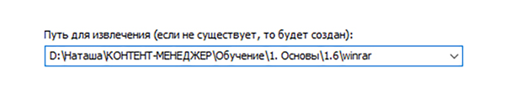
Можешь выбрать другой путь.
- Нажми «ОК»
После распаковки два раза кликни на файл из архива. Откроется окно установки:
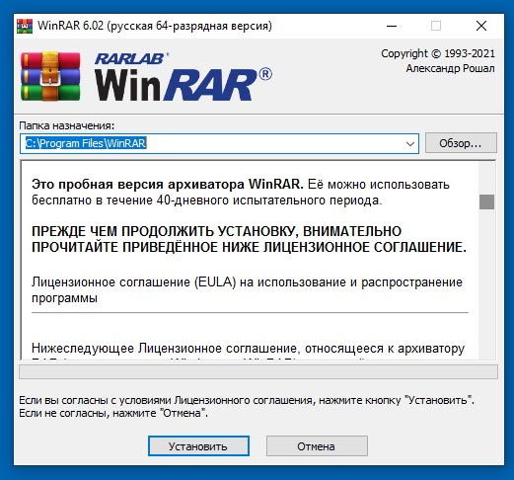
Автоматически программа выдаст путь установки на диск «С:», советую не менять этот путь.
- Нажми кнопку «Установить»

Появится новое окно:
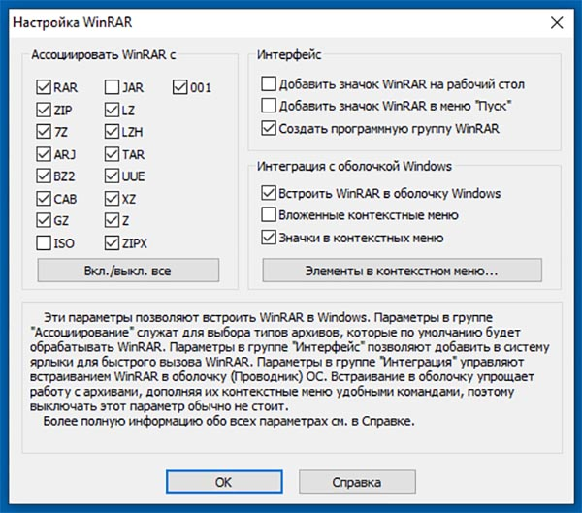
В этом окне ничего менять не нужно.
- Нажми «ОК»
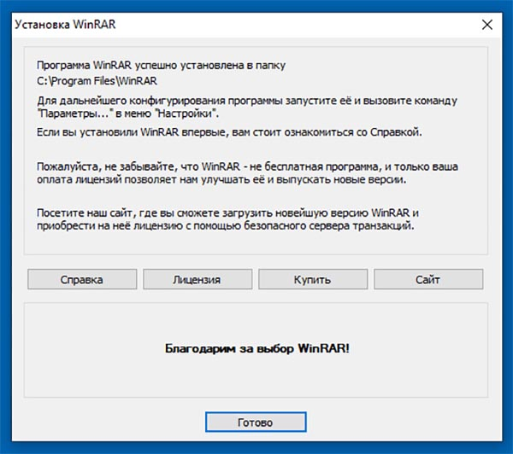
Следующее окно – информационное. Нажми «Готово».

После этого откроется папка с программой.
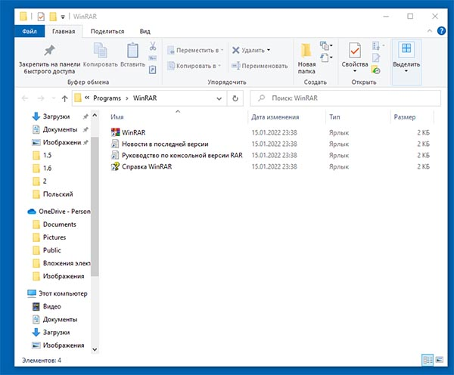
Просто закрой ее.
Теперь ты можешь архивировать файлы или открывать уже имеющиеся архивы.
Как сделать архив? Очень легко. Просто нажми на файл или папку с файлами ПКМ и выбери строчку «Добавить в архив…» или «Добавить в архив «Название вашего файла»»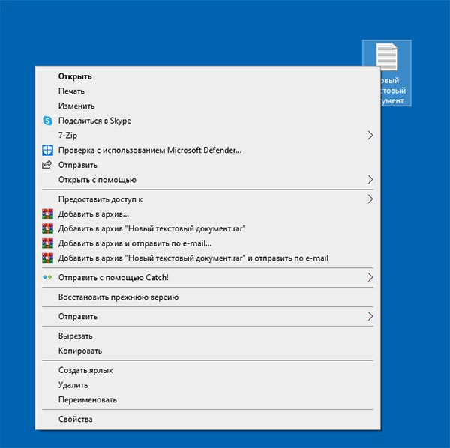
Если остались вопросы по программам-архиваторам обязательно напиши их в телеграм-чате!

